Le design 3D

# Introduction

Une des parties du projet JARVIS 2.0 est de réaliser le design du boitier qui contiendra l’ensemble de l’électronique du projet. Il faut donc designer un boitier permettant non seulement de protéger les parties fragiles mais qui n’empêche pas le bon fonctionnement.

Cette partie consiste donc à concevoir un boitier permettant de fixer correctement les composants dans celui-ci mais aussi permettant l’accès notamment aux différentes entrées sortie du système (port USB, caméra, capteurs, bandeaux de leds, écran LCD, boutons, haut-parleur …). Il faut aussi que le boitier n’empêche pas ni le son ni les ondes de se propager.

Le cahier des charges indique un boitier cubique de 20 cm de coté (hors transfo et alim).

# Les différents logiciel de conception 3D

Nous présentons ici une liste de logiciel permettant de réaliser une conception ainsi qu’une impression 3D.

* 3D Slash, logiciel français : <http://www.3dnatives.com/3dslash-logiciel-creation-france/>

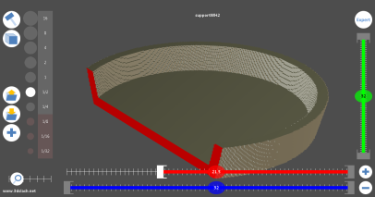

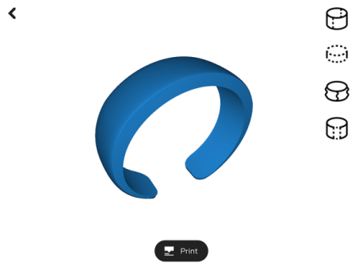

* MakerBot, une application pour débuter le design 3D :

<http://www.3dnatives.com/makerbot-printshop-design-3d/>

* Photoshop : dans le cadre d’une mise à jour majeur de la suite logiciel Creative Cloud, Adobe ajoute de nouvelles fonctionnalités liées à l’impression 3D.

<http://www.3dnatives.com/photoshop-met-limpression-3d/>

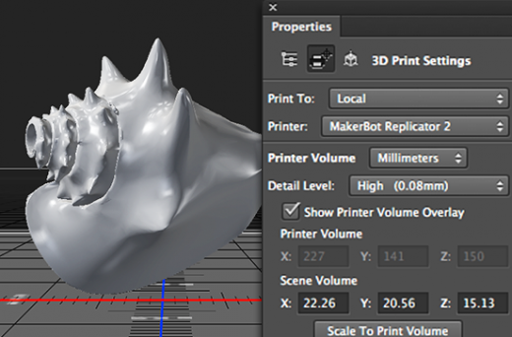

* Project Miller, logiciel d’Autodesk : logiciel permettant notamment d’identifier les problèmes avant impression, de mieux gérer l’éventail de paramètres liés à l’impression.

<http://www.3dnatives.com/project-miller-le-nouveau-logiciel-dautodesk-pour-optimiser-ses-impressions-3d/>

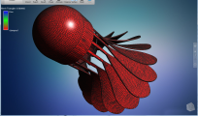

* SolidWorks, logiciel de conception 3D professionnel (conception pièce mécanique)

Afin de réaliser une impression 3D il faut respecter certaines règles de conceptions : <http://www.sculpteo.com/fr/preparer-votre-fichier-pour-limpression-3d-avec-solidworks/>

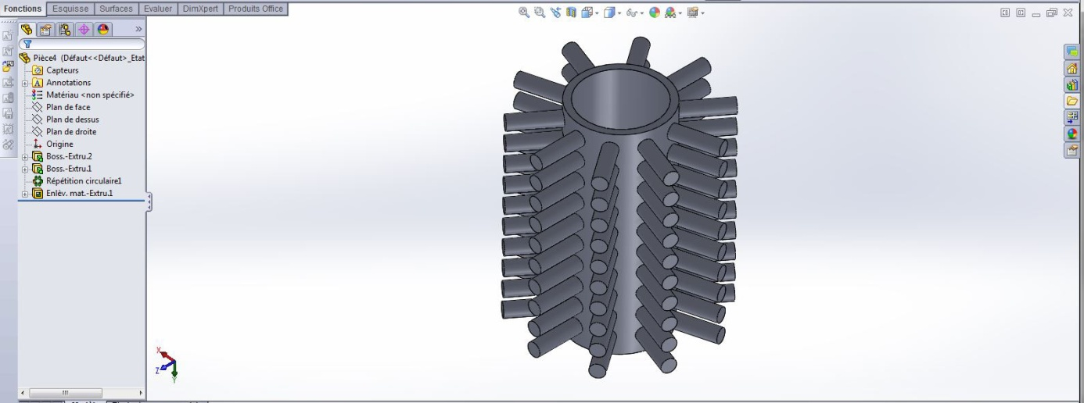

* Blender, logiciel totalement gratuit très puissant. L’impression 3D avec ce logiciel n’est pas simple à réaliser, il faut suivre un ensemble d’étape bien définit. De plus la prise en main du logiciel n’est pas triviale.

<http://flossmanuals.developpez.com/tutoriels/blender/apprendre-imprimer-3d/>

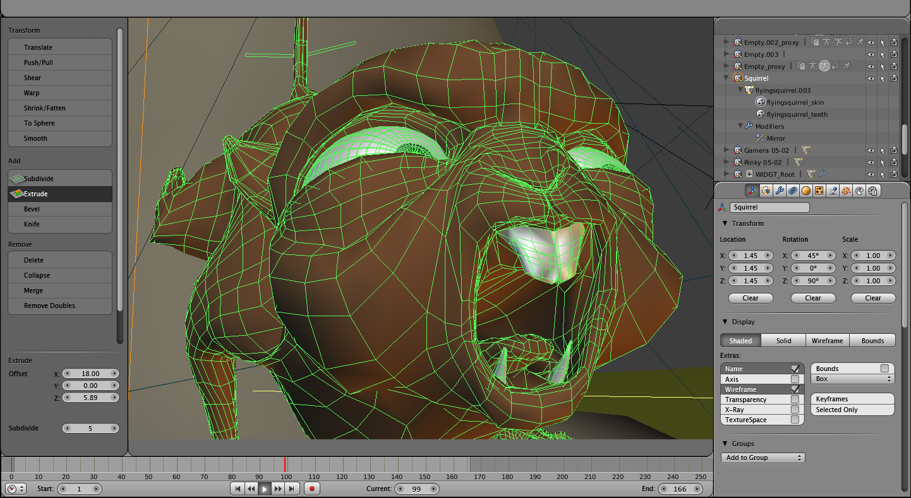

# Quel logiciel choisir ?

Afin de définir le logiciel choisir, il convient de les essayer et de tester les différentes fonctionnalités qu’offre ceux-ci. De plus il faut prendre en compte le fait que ceux-ci sont peut-être payants. Il faut donc voir s’ils sont disponible en version d’essai ou version étudiante. Dans la liste ci-dessus il y en a au moins un qui est totalement gratuit et dont la communauté est grande, il s’agit de Blender.